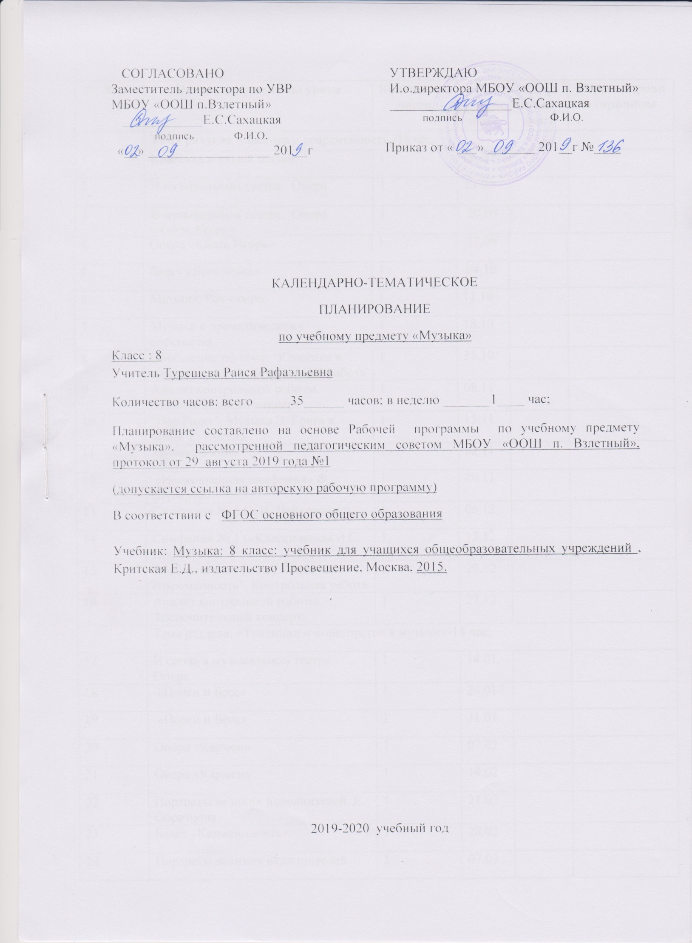

№ | Наименование темыурока | Количество часов | Дата проведения |  | Корректировка /причины
 |  |  | план | факт
 | Тема раздела Классика и современность -15 час.
1 | Классика в нашей жизни | 1 | 06.09
2 | В музыкальном театре. Опера | 1 | 13.09
3 | В музыкальном театре. Опера «Князь Игорь». | 1 | 20.09
4 | Опера «Князь Игорь». | 1 | 27.09
5 | Балет «Ярославна» | 1 | 04.10
6 | Мюзикл. Рок-опера | 1 | 11.10
7 | Музыка к драматическому спектаклю | 1 | 18.10
8 | Обобщение по теме: "Классика и современность". Контрольная работа | 1 | 25.10
9 | Анализ контрольной работы. Заключительный концерт. | 1 | 08.11
10 | "Пер Гюнт". Музыка Э. Грига к драме Г. Ибсена | 1 | 15.11
11 | Музыка в кино | 1 | 22.11
12 | «Неоконченная симфония» Ф. Шуберта» | 1 | 29.11
13 | Симфония № 5 П. И. Чайковского | 1 | 06.12
14 | Симфония № 1 («Классическая») С. Прокофьева | 1 | 13.12
15 | Обобщение по теме: "Классика и современность". Контрольная работа | 1 | 20.12
16 | Анализ контрольной работы. Заключительный концерт. | 1 | 27.12
 | Тема раздела: «Традиции и новаторство в музыке»-18 час.
17 | И снова в музыкальном театре… Опера | 1 | 14.01.
18 | «Порги и Бесс» | 1 | 24.01
19 | «Порги и Бесс» | 1 | 31.01
20 | Опера «Кармен» | 1 | 07.02
21 | Опера «Кармен» | 1 | 14.02
22 | Портреты великих исполнителей. Е. Образцова | 1 | 21.02
23 | Балет «Кармен-сюита» | 1 | 28.02
24 | Портреты великих исполнителей. Майя Плисецкая | 1 | 07.03
25 | Обобщение по теме: «Традиции и новаторство в музыке». Контрольная работа | 1 | 14.03
26 | Анализ контрольной работы. Заключительный концерт. | 1 | 21.03
27 | Современный музыкальный театр | 1 | 03.04
28 | Великие мюзиклы мира | 1 | 10.04
29 | Классика в современной обработке | 1 | 17.04
30 | В концертном зале. Симфония № 7 («Ленинградская») | 1 | 24.04
31 | В концертном зале. Симфония № 7 («Ленинградская») | 1 | 08.05
32 | Музыка в храмовом синтезе искусств | 1 | 15.05
33 | Обобщение по теме: "Классика и современность". Контрольная работа | 1 | 22.05
34 | Анализ контрольной работы Заключительный концерт | 1 | 29.05

